Муниципальное общеобразовательное казенное учреждение средняя общеобразовательная школа пгт Лальск Лузского муниципального округа Кировской области

Проект на тему:
«Моя семья
в годы Великой Отечественной войны»

Работу выполнила: Печерина Милена
ученица 4 класса, 11 лет
МОКУ СОШ пгт Лальск
Руководитель: Гондюхина Светлана Николаевна учитель начальных классов
МОКУ СОШ пгт Лальск

пгт Лальск 2023г
ОГЛАВЛЕНИЕ

Введение……………………………………………………………………..3
1.Великая Отечественная война в истории моей семьи………………….5
  - Печерин Егор Иванович…………………………………………….5
  - Бачуринский Вениамин Евгеньевич……………………………….7
Вывод………………………………………………………………………..8
Заключение………………………………………………………………….9
Список использованных источников информации………………………10
Приложение 1………………………………………………………………11
Приложение 2………………………………………………………………12
Приложение 3………………………………………………………………13
Приложение 4………………………………………………………………14

ВВЕДЕНИЕ
Война еще исчезнуть не готова.
Те годы – миллионы личных драм.
А потому, давайте вспомним снова
Всех тех, кто подарил Победу нам.
Пётр Давыдов
Актуальность темы:
Каждую весну 9 мая мы встречаем долгожданную Победу! 75 лет отделяют нас от последних залпов Великой Отечественной войны. Мы часто слышим фразу: «Война вошла в каждый дом, в каждую семью, прошла через сердце каждого человека». Я задумалась, может кто-то из моих родственников тоже защищал Родину во время Великой Отечественной войны. Так и возникла тема для исследовательской работы «Великая Отечественная война в истории моей семьи».
Актуальность темы заключается в том, что людей, переживших войну, помнящих это страшное время, становится все меньше, а их воспоминания чаще всего не записаны. Наш долг - сохранить историческую память о подвигах участников Великой Отечественной войны, тружениках тыла.
Цель проекта: Восстановить историю своей семьи в годы Великой Отечественной войны.
Задачи работы:
- Узнать о героическом прошлом моей семьи, кто из моих родственников был участником ВОВ.
- Собрать сведения о предках-участниках Великой Отечественной войны
- Изучить семейный архив: познакомиться с сохранившимися фотографиями, документами, наградами.
Тип проекта: исследовательский.
Проблема:
Прошло много времени со Дня Победы ВОВ. С каждым годом живых свидетелей тех событий все меньше. А современные школьники мало что знают о том, какой след оставила война в истории их семьи. Возможно, их родные были участниками Великой Отечественной войны, работали в тылу и внесли вклад в Победу над фашистской Германией.
Гипотеза: Мой предок – участник событий Великой Отечественной войны.
Ожидаемые результаты:
- Приобретение навыков исследовательской работы.
- Расширение знаний о Великой отечественной войне.
- Сохранение памяти о суровых годах жизни своих предков.
- Удовлетворенность от общения с родителями, родственниками, одноклассникам.
Этапы работы над проектом:
1 этап. Определение темы и цели проекта.
2 этап. Сбор и обработка информации: определение источников информации, способов её сбора и анализа; определение способа представления результатов.
3 этап. Исследование: реализация плана действий; сбор информации.
4 этап. Подготовка к защите исследования: анализ и обобщение информации, формулировка выводов; создание презентации.
5 этап. Презентация исследования: доклад-защита, мультимедийная презентация.
Значимость проекта: Данный материал можно использовать на классных часах, во внеклассных мероприятиях, родительских собраниях. Собранный материал будет передан в музей Боевой Славы школы.
- Великая Отечественная война в истории моей семьи
Много лет прошло с тех пор, как отгремел победный салют в мае 1945 года. Поколение моих бабушек и дедушек, поколение моих родителей, моё поколение знает Великую Отечественную войну только по книгам, кинофильмам, семейным воспоминаниям и фотографиям. Просматривая семейные фотоальбомы, я видела несколько старых фотографий. Моя бабушка рассказывала о своём отце, который защищал на фронте нашу Родину.
Я хочу рассказать о своих героических прадедушках Печерине Егоре Ивановиче и Бачуринском Вениамине Евгеньевиче.

1.1 Печерин Егор Иванович
Мой прадед по дедушкиной линии, Егор Иванович (Приложение 1), родился 16 апреля 1918 году в д. Козинская Учецкого сельского совета Лальского района Кировской области в семье крестьянина середняка. В 1933 году окончил фабрично-заводскую семилетку на Лальской фабрике. Имел специальность – счетовод. В 1936 году женился на скромной девушке Лидии. В браке родилось шестеро детей – Николай (1936г.), Владимир (1938г.), Валентин (1942г.), Виталий (1945г.), Геннадий (1950г.), Александр (1953г.), Татьяна (1956г.).
В сентябре 1938 г. по очередному призыву В-Устюгским районным военкоматом призван в Советскую Армию.
Лейтенант Печерин Егор Иванович участник освобождения Западной Белоруссии 1939г., участник Финской войны 1939-1940г. на Петрозаводском направлении, участник Великой Отечественной войны на Калининском фронте в составе 83 стрелкового полка 23 стрелковой дивизии в должности командира 76 минометной батареи. Участвовал в боях за село Красный Холм, где 1 сентября 1941 года был тяжело ранен в левый глаз и в левый коленный сустав. После лечения был отпущен в краткосрочный отпуск. С мая 1942 года инструктор всевобуча сначала в Опаринском райвоенкомате, а затем в Лальском райвоенкомате. С ноября 1943 года начальник 1 части Лальского РВК. Демобилизован из Красной Армии по состоянию здоровья. Инвалид Великой Отечественной войны второй группы. Умер в возрасте 48 лет.
Информация из электронной базы данных «Подвиг народа»:
С 1938-1939г. курсант полковой школы 192 стрелковый полк 164 стрелковой дивизии.
В 1940 г помкомвзвод 531 стрелковый полк 194 стрелковой дивизии.
С 1940-1941 г. курсант Краснодарского училища зенитной артилерии г. Краснодар.
В 1941 г. командир минометной батареи 89 стрелкового полка 23 стрелковой дивизии Калининского фронта.
В 1942 г. без должности 81 запасной полк 30 запасная стрелковая дивизия.
С 1942-1943 г. инструктор всевобуча Опаринский РВК Кировской области.
В 1943 г. инструктор всевобуча Лальский РВК Кировской области.
С 1943-1945г. начальник 1 части Лальского РВК Киров.
Во время Великой Отечественной войны был награжден (Приложение 2):
- медалью «За отвагу»;
- медалью «За боевые заслуги»;
- медалью «За победу над Германией»;
- орденом «Красной звезды.»

1.2 Бачуринский Вениамин Евгеньевич
Мой прадед по бабушкиной линии, Вениамин Евгеньевич (Приложение 3), родился 9 октября 1922 году в д. Подлесново Учецкого сельского совета Лальского района Кировской области в семье крестьянина. В 1939 году окончил Учецкую семилетнюю школу. Имел специальность – счетовод. С мая 1941- август 1941г работал в Лальском районном отделении связи в качестве проводника.
Боевая биография Вениамина Евгеньевича началась в 1941 году. Он проходил службу в 19 стрелковом полке 8 дивизии 3 ударной армии. Зимой в 1943 году был ранен и лежал в госпитале. После ранения учился на курсах младших лейтенантов при Калининском фронте в г. Калинине. С ноября 1943- январь 1944 года служил на фронте 117 дивизии командиром взвода. Там же был тяжело ранен. В сентябре 1944г переведен в 8 гв. Армию 35 стрелковой дивизии 100 стрелковый полк в качестве командира взвода автоматчиков. В июне 1945 г был уволен в запас.
Во время Великой Отечественной войны был награжден (Приложение 4):
- медалью «За отвагу» (2)
- орденом Отечественной войны II степени (2)
- орденом Отечественной войны II степени
- медалью «За победу над Германией в Великой Отечественной войне 1941–1945 гг.»
После войны работал в школе учителем физкультуры. В 1946 году женился на Сухановой Агнии Евгеньевне. Из-за ранения детей иметь не мог. Умер 21 июня 1988 г. в возрасте 66 лет.

ВЫВОД
В завершении моего исследования я поняла, насколько совместная работа еще более сближает родных людей. Исследуя историю моей семьи, через призму истории моей страны ближе и понятнее становятся события далеких военных лет. Мне кажется, что история складывается из малых крупиц, судеб простых людей, порою забытых. Мы должны всегда помнить, какой ценой досталась победа нашей страны. Для меня очень ценным оказалось то, что мои бабушки и дедушки через всю свою жизнь пронесли память о своих родителях, сохранили важные архивные документы военных лет. Теперь память о своей семье буду хранить я.

ЗАКЛЮЧЕНИЕ
Изучив воспоминания, бережно хранящиеся в моей семье, опросив родственников, я попыталась сама проследить его фронтовой путь. Для меня было важным проделать такую работу. Горжусь своим прадедом, расскажу о нем будущим своим детям. Я поняла, каким сильным и нравственным было поколение моего предков. Только таким людям под силу было одолеть самого агрессивного, самого страшного врага, имя которому – фашизм. Спасибо им за долгое терпенье, за боль, за страх, что они превозмогли. И пусть сердца грядущих поколений их подвиг не сотрут с лица земли!
Путь к победе был тяжелым и долгим. Она досталась ценой огромных жертв и материальных потерь. Я поняла, что последствия войны простираются далеко во времени, они живут в семьях и их преданиях, в памяти наших отцов, матерей, они переходят к детям и внукам, они в их воспоминаниях. Война живет в памяти всего народа.

СПИСОК ИСПОЛЬЗОВАННЫХ ИСТОЧНИКОВ ИНФОРМАЦИИ

- Воспоминания родственников: Печериной Светланы Геннадьевны, Печерина Геннадия Егоровича.
- Материалы из семейного альбома Печериных.
- Общедоступный электронный банк «Подвиг народа в Великой Отечественной войне 1941 – 1945 гг.» - Электоронный ресурс -httr://www.podvignaroda.ru/

Приложение 1
Егор Иванович во время войны
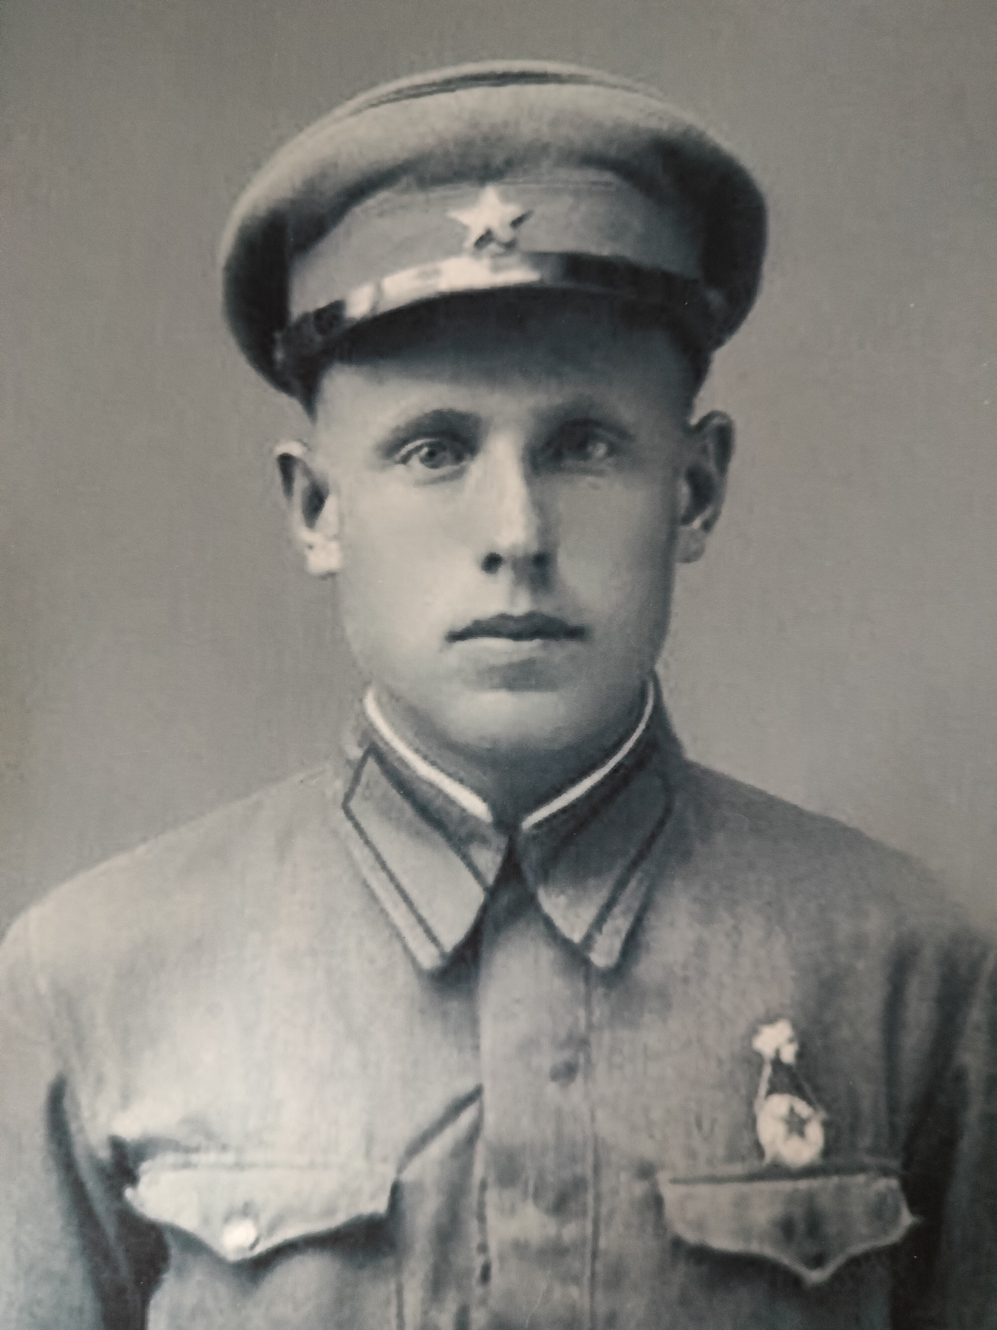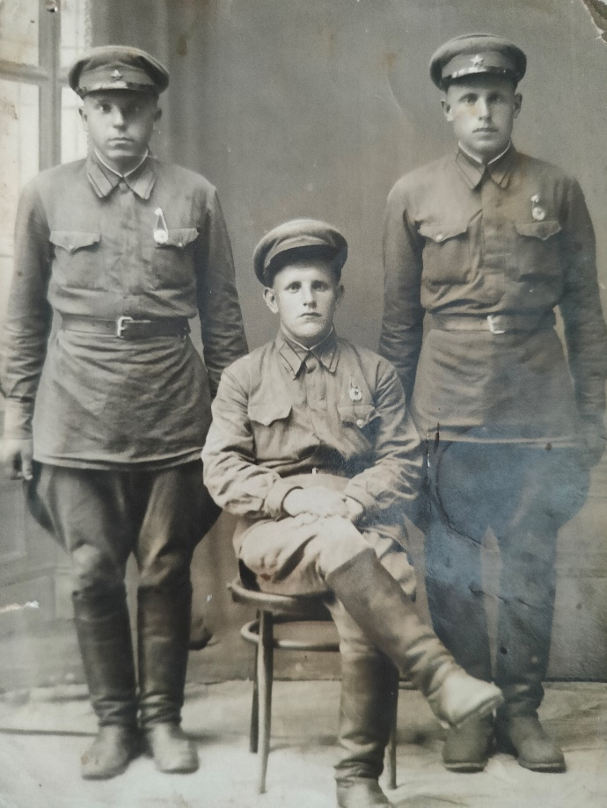
После войны
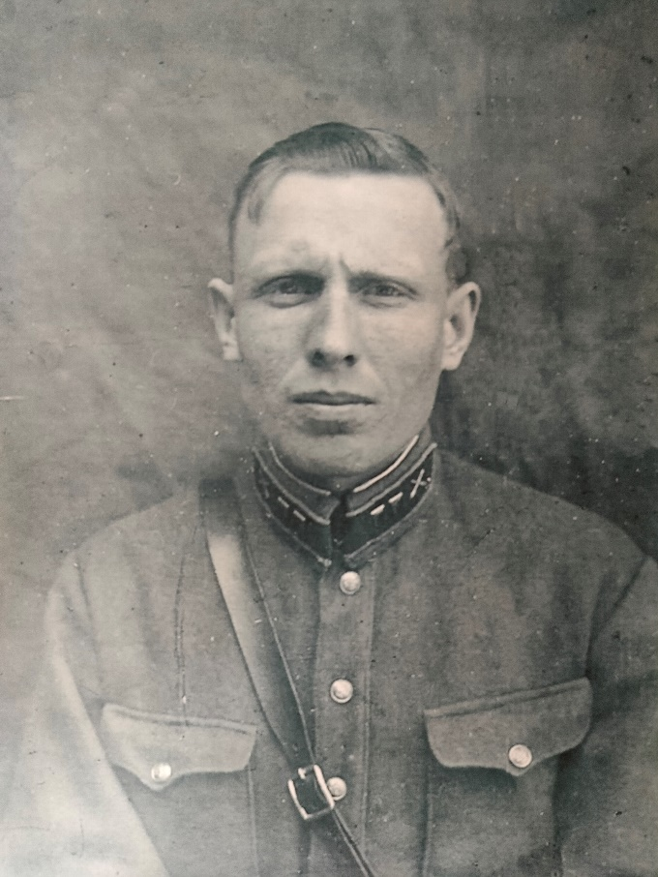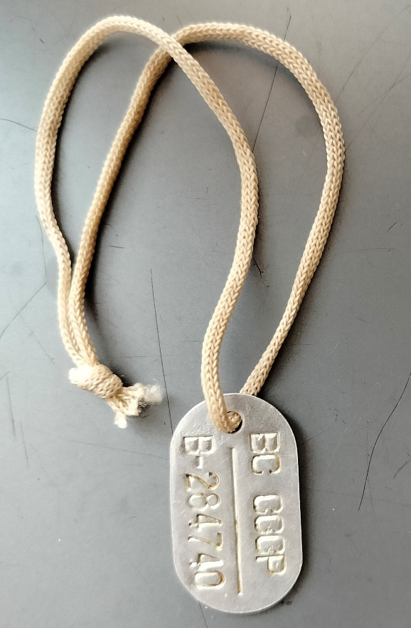
Приложение 2
Боевые награды Егора Ивановича
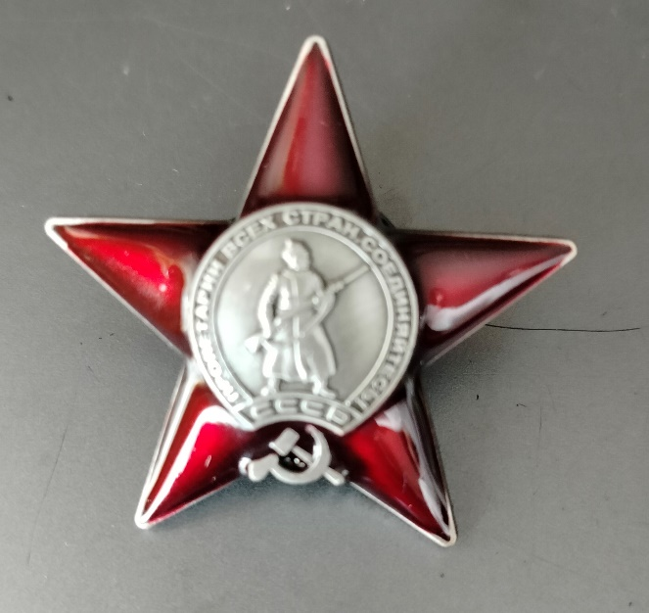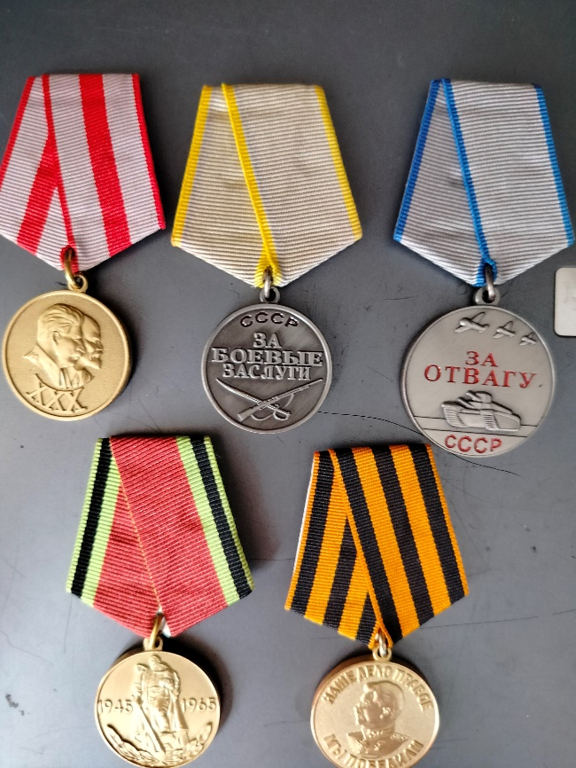
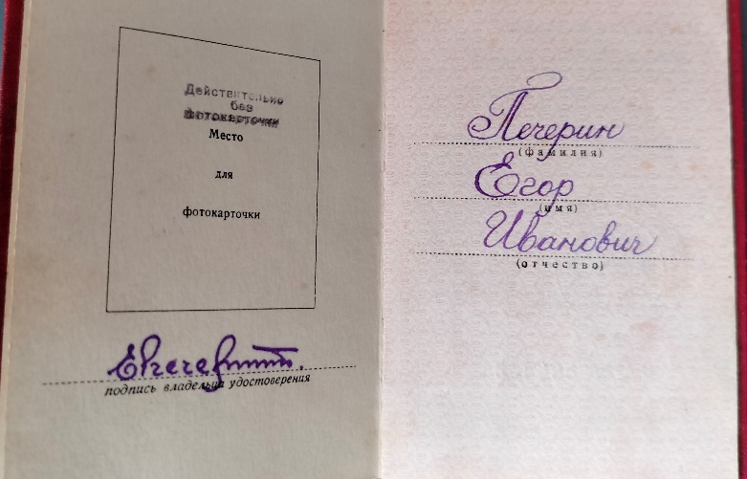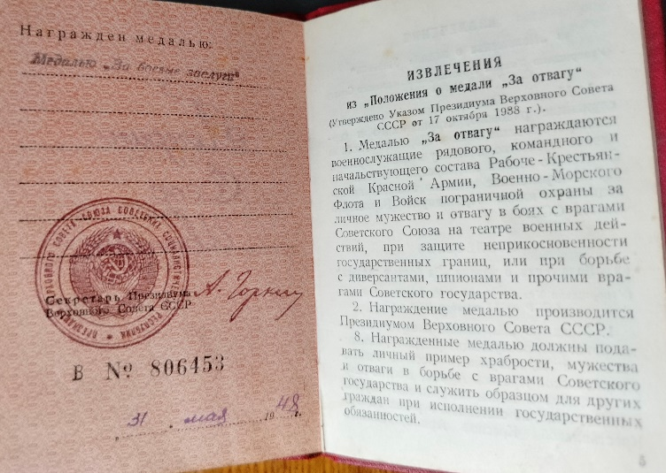
Приложение 3
Вениамин Евгеньевич в годы войны
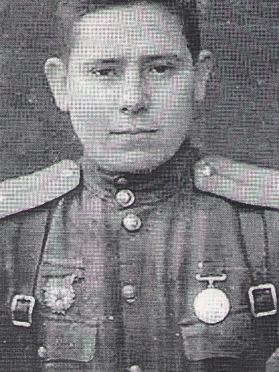

Приложение 4
Боевые награды Вениамина Евгеньевича
